섯다기술/섯다잘치느법/타짜기술/섯다잘하는버/섯다기술노하우 전수
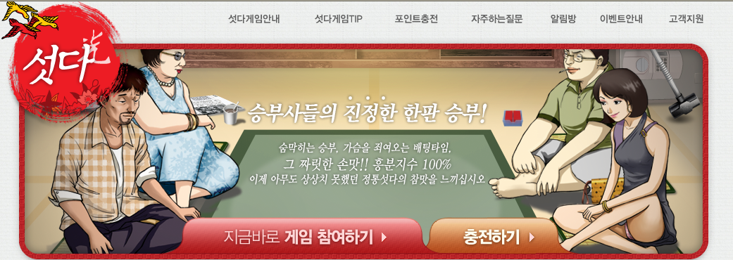

포커에 비해 섯다 게임은 룰이 간단해서 많은 사람들이 즐겨하는
카드게임이지요~^^
섯다고수가 되기위해서는 섯다잘하는법의 노하우가 중요한데요.
섯다잘치는 법 어떠한 것이 있을까요?
한번 오늘 이시간에 섯다잘치는법 섯다기술 에 대해 간단히 알아보도록 할게요

섯다기술 / 섯다잘치는법 / 섯다잘하는법 대공개

섯다에서 자기 패 중 하나에 광이 들어온다싶어서
배팅 시작은 금물!

이것은 곧 잃는 확률이 높습니다. 감 좋은 고수들은 자기패에
일광, 삼광, 팔광하나가 들어왔을때, 광땡을 예상하고 처음부터 판돈을
올려 따갈려고 합니다. 하지만 이럴수록 절대 오기 부리면 안됩니다.
다른 사람이 합치면 콜로만 따라가시길 바랍니다.
진짜 광떙 나오면 그떄가서 배팅을 가속시켜도 그만큼 따갈수 있어요

섯다기술/섯다잘치는법/타짜기술/섯다잘하는법



광땡 잘나오는 패는 육뒤에 삼이나 팔있을때 장이 앞에 온 경우
삼광이나 팔광보단 일광이 일삼 일팔 뜰 확률이 높고
장뒤에 삼광이 온 경우 대부분 삼팔광떙으로 판단하지만 광땡으로
연결될 확률이 적습니다.

팔땡 나오면 장땡이 있거나 땡잡이가 있어도
많은 사람들의 사례를 보면 팔땡같은 경우 일팔이나 삼팔로 판된되는
경우가 많다고 하네요 ㅋ

섯다에서는 무조건 100%는 없다는 것입니다.
그때마다의 자기 패와 다른 사람의 패를 파악하면서
실시간으로 판단하는 수 밖에 없다는 것이지요.

정말 자신의 패가 왔다!! 싶을때 그때 멋지게 배팅한방으로 지르는
사람이 최후의 승자가 되는 것이랍니다.

섯다같은 경우 타짜기술로도 많이 들어가고 타짜들의 싸움이 많죠.
섯다기술을 알고 판에 임하면 보다 큰 힘이 되겠지요?
섯다기술 / 타짜기술 노하우를 전수받아 멋진 고수의 세계로
입문하십시오~

승부사들의 진정한 한판 승부!
★★♥───▶ http://k-sd.kr/◀───♥ ★★

